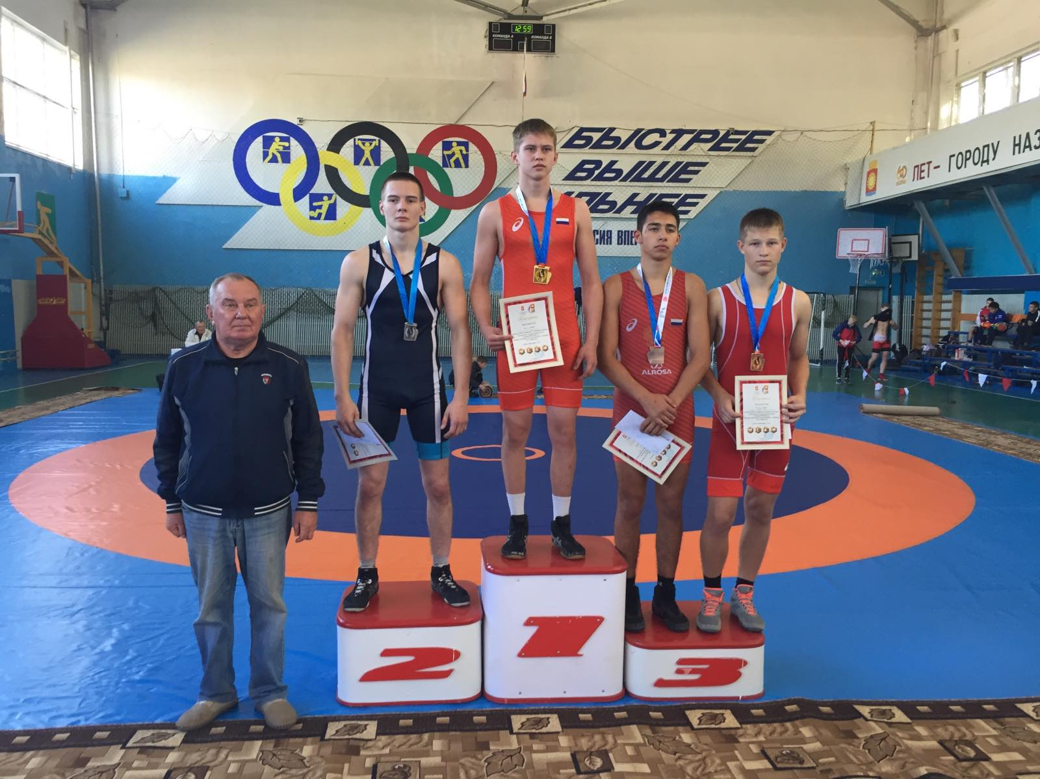

ПОЗДРАВЛЯЕМ

призера краевого турнира по спортивной борьбе (дисциплина – вольная борьба) среди юношей 2005-2006 г.р. памяти основателя вольной борьбы в г. Назарово В.Л. Хафизова, который проводился в г. Назарово Красноярского края
с 02 по 04 сентября 2021 г.

Гаврилова Виталия
3 место в весовой категории до 71 кг

В соревнованиях принимали участие 200 человек
из 20 команд Красноярского края, г. Новосибирска, г. Кемерово, Республики Бурятия, Республики Тыва м.

